Воспитание культуры поведения

в 2 младшей группы раннего

возраста ДОУ
В ясельной группе (третий год жизни детей) работу ведут по двум основным направлениям:
- воспитание культуры общения;
- формирование культурно-гигиенических навыков.
Придя в детский сад, малыши сталкиваются со множеством новых людей: это воспитатели, няня, работники ДОУ, другие ребятишки. Научить детей правильно себя вести, проявлять доброжелательность, положительные эмоции при общении с окружающими является одной из важных задач педагога на этом этапе. Адаптация, вхождение в новые условия пройдут гораздо легче, если воспитатель в игровой, ненавязчивой форме покажет малышам, как необходимо вести себя при встрече и расставании, в различных ситуациях, которые могут возникнуть при общении со сверстниками, обучит детишек словам вежливости: «добрый день», «здравствуйте», «до свидания», «спасибо», «пожалуйста».
Не менее важным является формирование представлений о том, что окружающие люди тоже имеют свои желания, интересы, с которыми малышу нужно считаться. Ознакомление с этими сторонами социальной жизни проводится в виде дидактических игр, упражнений: «Кукла Маша пришла в детский сад», «Попроси игрушку», «Поделись игрушкой» и т. д.
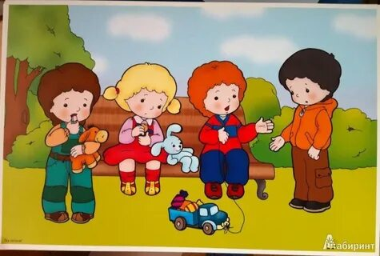
Взаимодействие без конфликта- также часть общей культуры человека

